|  |  |  |  |  |
| --- | --- | --- | --- | --- |
| 國立臺東高級中學 | 107學年度第2學期 | 第一次期中考 | 高二 基礎物理(二)A | 不分卷 |
| 畫答案卡：是 適用班級：2-4～2-5 | | | | |

單一選擇題：每題3分，共75分

1. 關於質點的位移與路徑長，下列說法何者正確？  
   (A)位移與路徑長皆具有量值及方向　(B)位移的方向即是質點的運動方向　(C)質點作直線運動時，路徑長等於位移的量值　(D)位移與路徑長的方向相同　(E)位移不會比路徑長大
2. 一人上山的平均速率為1公里／時﹐沿原路徑下山的平均速率為2公里／時﹐求全程的平均速度為多少公里／時？  
   (A)0　(B)　(C)　(D)2　(E)4。
3. 右圖為一直線運動物體的位置（*x*）－時間（*t*）關係圖﹐求第9秒時速度量值為多少公尺／秒？  
   (A)0　(B)1　(C)2　(D)4　(E)8。  
   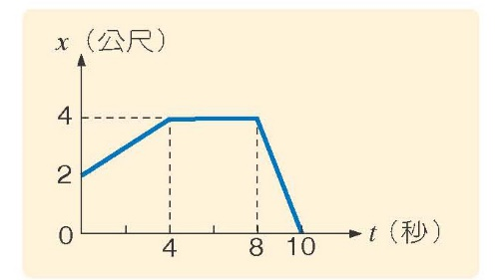
4. 甲車廠公布其新車性能，由靜止加速至 100 km∕h 只需 8 秒，遠優於乙車廠由靜止加速至 100 km∕h 需 10 秒，若兩車皆作等加速度直線運動完成測試，則試問哪一車廠的新車具有較大的平均速度量值？  
   (A)甲車　(B)乙車　(C)皆相等　(D)資料不足，無法判定。
5. 加速度方向必與下列哪個物理量方向相同？  
   (A)運動之方向　(B)位移之方向　(C)速度之方向　(D)物體軌跡之切線方向　(E)速度變化之方向
6. 一部車從靜止開始加速﹐在10 秒末速度變成90公里／時﹐此車之平均加速度為多少公尺／秒2？  
   (A)9　(B)15　(C)20　(D)25　(E)2.5。
7. 對於在一直線上作等加速度運動的物體而言，下列敘述何者正確？  
   (A)速度之量值漸增　(B)位移之量值漸增　(C)平均加速度等於瞬時加速度　(D)任一時距內之平均速度量值等於平均速率　(E)任一時距內的位移量值等於路徑長。
8. 歹徒駕車以20公尺／秒等速度向前疾行﹐行經警車時﹐警車自靜止起以等加速度2公尺／秒2^追趕﹐求經過幾秒後警車可追上歹徒？  
   (A)5　(B)10　(C)15　(D)20　(E)25。
9. 質量不同的大、小兩球由同一高度靜止釋放，不考慮空氣阻力的影響，下列敘述何者正確？  
   (A)大球加速度較大　(B)小球先著地　(C)所受重力量值相同　(D)落地速度相同　(E)大球落地速度較快。
10. 一個由靜止開始下落的物體﹐當它的瞬時速率為20 公尺／秒時﹐求它已落下的距離為多少公尺？（令重力加速度為10 公尺／秒2）  
    (A)10　(B)20　(C)40　(D)60　(E)100。
11. 若垂直上拋一顆球﹐希望它在8秒後落回手上（即原位置）﹐令重力加速度為10 公尺／秒2﹐求此球的初速度為多少公尺／秒？  
    (A)10　(B)40　(C)60　(D)80　(E)100。
12. 在距地面　100　公尺高處靜止釋放一石子，則　1　秒後石子之高度為多少公尺？（若重力加速度為　10　公尺∕秒2）  
    (A)95　(B)100　(C)105　(D)110　(E)10。
13. 下列關於慣性的敘述﹐何者正確？  
    (A)物體的運動速度愈大﹐慣性愈大 (B)物體的質量愈大﹐慣性愈大 (C)物體不受外力﹐則不具慣性   
    (D)牛頓第一運動定律說明外力可以改變物體的慣性 (E)慣性的大小會隨地點的不同而改變。
14. 雨中行走，小明轉動手中的雨傘，發現傘面上的水滴沿轉動切線方向向外飛出，此一現象是受  
    (A)慣性　(B)離心力　(C)向心力　(D)地球引力　(E)手的施力　的影響。
15. 物體所受外力之合力不為零時，則關於此物體之推論，下列何者正確？  
    (A)速率必定改變　(B)速度一定改變　(C)運動方向一定改變　(D)速率與運動方向一定改變　(E)必作等加速運動。
16. 質量為0.50公斤的靜止撞球﹐在受到球桿作用3.0×10－3 秒之後﹐速率變為 12 公尺／秒﹐求作用在撞球上的力為多少牛頓？  
    (A)103 (B)2×103 (C)6×103 (D)2×10－3 (E)10－3。
17. 質量　2　公斤之物以繩繫之，在鉛直方向以　4　公斤重之力向上拉之，則其加速度量值為多少公尺∕秒2？（重力加速度　g＝10　公尺∕秒2）  
    (A)　2　(B)　10　(C)　14　(D)　20　(E)　22。
18. 在下左圖(一)與下右圖(二)中，物體的加速度分別為 a1 與 a2，不計繩重及各項阻力，則  
     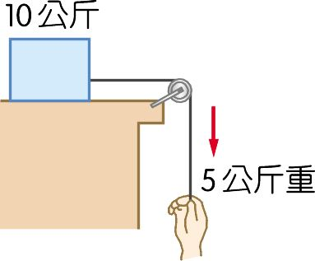 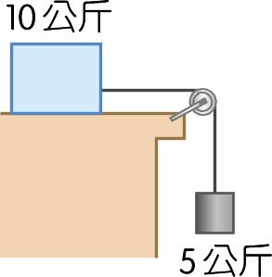  
    (A) a1＝a2　(B) a1＝2a2　(C) 2a1＝a2　(D) 2a1＝3a2　(E)以上皆非。
19. 一人穿溜冰鞋站在地面上﹐用手推正前方的牆壁﹐如右圖所示。已知人的重量為 F1﹐人推牆壁的力為 F2﹐人壓迫地面的力為 F3﹐地面支持人的力為 F4﹐牆壁推人的力為 F5﹐人對地球的引力為 F6﹐則 F1的反作用力為下列何者？  
    (A)F2　(B) F3　(C) F4　(D) F5　(E) F6。
20. 如右圖所示，有人施力 F 於一放置在桌面上的木塊。設 W 代表木塊所受的地球引力，N 代表桌面作用於木塊的力。以下有關於作用力與反作用力的看法，哪一項敘述正確？  
    (A) F 和 W 互為作用力和反作用力　(B) F 和 N 互為作用力和反作用力　(C) W 和 N 互為作用力和反作用力　  
    (D) F、W 和 N 三者中沒有任何作用力和反作用力。  
     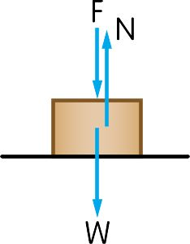
21. 下列敘述，何者正確？  
    (A)作用力與反作用力是施於不同的物體上　(B)人推牆而不倒是因作用力與反作用力抵消　(C)小車與大車相撞時，小車受力較大，因此嚴重損毀　(D)小孩推大人時，因推力較小，而所受反作用力大，故被推倒　(E)作用力與反作用力不一定同時發生。
22. 在正常狀況下﹐下列何者的摩擦力愈小愈好？  
    (A)走路時﹐鞋底與地面之間的摩擦力 (B)滑雪時﹐滑雪板與雪地之間的摩擦力  
    (C)使用工具時﹐手與工具把手之間的摩擦力 (D)騎腳踏車煞車時﹐煞車板與輪子之間的摩擦力。
23. 圖6-1兩個相同質料但不同大小的木塊，在粗糙的水平面上，以相同的初速　v　滑出，如右圖所示，下列有關敘述何者正確？  
    (A)大、小兩木塊間的距離逐漸減少　(B)大、小兩木塊間的相對速度不變　(C)大、小兩木塊所受的動摩擦力量值相等　  
    (D)大、小兩木塊所受合力相同　(E)大、小兩木塊具有不同的加速度。
24. 一輛小車在粗糙木板上滑行，試問下列何種方法無法減小摩擦力？  
    (A)　減輕車重　(B)　減慢車速　(C)　使用表面較光滑的木板　(D)　將木板稍微傾斜　(E)　在小車的輪胎上油。
25. 有一靜置在水平桌面上的物體，今沿 A、B、C、D 等不同方向對該物體個別施予量值相同的作用力，若力作用時，物體皆保持不動，則物體所受來自桌面的摩擦力大小關係為何？  
    (A) A＝B＝C＝D　(B) A＞B＝C＞D　(C) A＜B＝C＜D　(D) C＞B＞A＞D　(E) A＞B＞C＞D。  
     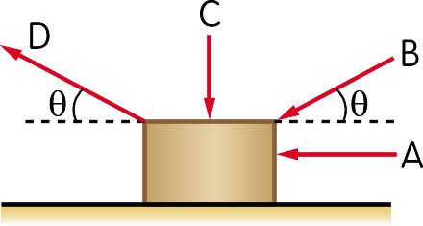

多重選擇題：每題5分，共25分

1. 鮑加納坐氦氣球飛升到新墨西哥州羅斯威爾（Roswell）的高空﹐然後踏出座艙外縱身跳入同溫層。從地球上空約24哩（38公里）的高空一躍而下﹐在墜下的途中﹐最高速度達到每小時729哩（即時速1173公里）。當離地約1500公尺處打開降落傘﹐安全落地﹐為歷年來最快落體速度。  
   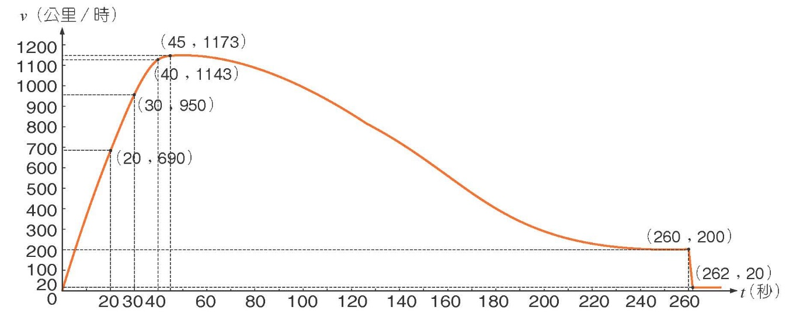  
   請問根據*v*-t圖﹐有關鮑加納落下的加速度敘述何者正確？（應選三項）  
   (A)前20秒加速度向下﹐量值逐漸減小  
   (B)前20秒加速度向下﹐量值逐漸增加  
   (C)第45秒時加速度量值最大  
   (D)45秒後加速度方向向上  
   (E)240秒至260秒間加速度趨近於零
2. 具有相同體積且質料均勻的實心鐵球與鋁球，從不同高臺上同時由靜止自由落下，重力加速度的量值為　g。在兩球皆尚未到達地面前，忽略空氣阻力及風速的影響，下列哪幾項敘述正確？（應選兩項）  
   (A)兩球所受的重力相同　(B)兩球間保持固定距離　(C)兩球具有相同的速度　  
   (D)兩球會同時落地　(E)兩球落地時速率相同
3. 下列有關運動的函數圖之敘述，何者正確？（應選兩項）  
   (A) x-t 圖中，曲線與時間軸所夾的面積等於速度變化量　(B) v-t 圖中，曲線與時間軸所夾的面積等於位置變化量　(C) v-t 圖中，曲線上任一點的切線斜率等於該時刻的瞬時加速度　(D) v-t 圖中，曲線上任兩點間的割線斜率等於兩時刻間的平均速度　(E) a-t 圖中，曲線與時間軸所夾面積等於平均速度。
4. 有關於馬拉車之作用力的敘述哪些正確？（應選三項）  
   (A)地面作用於馬之摩擦力向後　(B)車作用於馬之力向前　(C)地面作用於車的摩擦力向後　(D)馬與車等速行進時，地面作用之摩擦力不為零　(E)馬拉車之力與車拉馬之力為作用力與反作用力。
5. 下列有關運動與力的敘述，何者正確？（應選兩項）  
   (A)當物體持續不停的運動時，所受合力一定不為零　(B)當物體持續作轉彎運動時，所受合力一定不為零　(C)物體的運動方向即為合力的方向　(D)物體靜止不動時，所受合力一定為零　(E)物體沿著斜面等速度下滑時，所受的合力一定不是零。